青岛东海药业有限公司

一、公司所属地——西海岸新区简介
青岛东海药业有限公司位于我国第九个国家级新区——青岛市西海岸经济新区（黄岛区）。2014年，国务院批复同意设立青岛西海岸新区，新区以海洋经济发展为主题，充分发挥区位条件、科技人才 、海洋资源、产业基础 、政策环境等综合优势 ，服务于青岛建设区域性经济中心和国际化城市的发展定位 。同时，新区的成立，也意味着将来产业、资金和人才方面，将会形成一个聚集效应，青岛的城市规模会持续扩大，城市人口尤其是高端人才会不断增加。“浦东新区成就了上海，滨海新区成就了天津，西海岸新区将成为青岛迈向国际环湾型都市新的战略高地。”
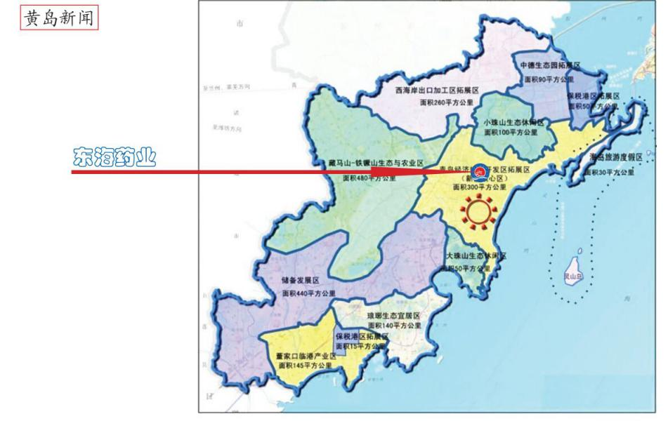
- 公司简介
东海药业——创全球微生态产业领导品牌
青岛东海药业是国家创投基金参股支持的国家级高新技术企业，也是国家发改委支持建设的我国唯一一家国家微生态药品产业化示范工程基地、拥有我国微生态领域的唯一国家博士后科研工作站和唯一的国家医用微生态工程研究中心，主要从事微生态药品、特殊医学用途配方食品、保健食品、功能性食品和微生态饲料添加剂的创研、生产和销售，是我国微生态药品的领军企业。
1、主持创研获得微生态新药证书6个，占国产微生态新药的1/4
主持获得9个新药证书（包括一类新药3个、二类新药2个），其中微生态新药证书6个，占国产微生态新药的1/4。主持制定了微生态新药国家标准6个，填补了国内空白，打破日本国际垄断。先后在国内外申请新药专利50余项，16项已获授权，其中获美国微生态新药发明专利授权2项，证明技术领先于美国。
2、2014年获得山东省科技进步一等奖（2014年一等奖唯一药品项目）
主持完成的“系列微生态新药产业化技术开发及应用”科技成果经山东省科技厅组织的科学技术成果鉴定达到了国际领先水平。并获得山东省科技进步一等奖、青岛市技术发明一等奖。
3、掌握了多项关键技术
攻克了厌氧益生菌产芽孢困难的发酵技术和防止微生态药品失活的微囊技术等重大关键工艺技术，解决了益生菌药品需要2-8℃低温储运的技术瓶颈，使所生产的阿泰宁、宝乐安等系列益生菌药品均能常温储运，确保了药品质量和临床疗效。
4、主持承担了国家微生态药品领域全部的5项863计划项目
先后主持完成了国家微生态药品“863”科研项目4项，2014年作为项目负责人承担的第5项微生态药品国家“863”科研项目正在顺利推进中。
5、国内唯一具有微生态药品创研能力的药企
国内上市的微生态药品，除了青岛东海药业创研的6个，其余均是大学和科学院所创研的，然后转让给企业实现产业化。
6、编写出版了微生态专著4部，组织拍摄出版了微生态科教片2部
7、国内最大的微生态药品产业化基地
拥有微生态药品等GMP车间6个，全部自动化生产线；系列微生态药品在仅进了山西、海南、甘肃等八个三类省份医保的情况下，凭借过硬的质量、卓越的疗效，经过8年的市场推广，已进入二级及以上医院3000余家，年销量1000余万盒，年利税3000多万元，已经为包括袁隆平院士、解放军总医院心血管病专家郑秋甫教授等在内的800多万患者解除了肠道疾病痛苦，直接和间接为患者和国家节省了诊疗费用700多亿元。如果能进入国家医保，年销售额将突破20亿元。
（二）近三年获得市级以上荣誉
1、国家级荣誉
国家医用微生态工程研究中心、国家博士后科研工作站、国家高新技术企业、主持承担了国家“863”项目—“益生菌资源开发及应用”、国务院特殊津贴专家、国家科技创新创业人才。
2、省级荣誉
山东省科技进步一等奖、山东省医用和食用微生态制品工程研究中心、山东省医用与食用微生态制品工程技术研究中心、山东省企业技术中心、山东半岛蓝色经济区人才发展重点资助项目、山东省创新型民营企业、山东省智库高端人才；2016年8月27日崔云龙董事长当选为山东预防医学会微生态分会主任委员，企业家作为医学会专业委员会的主任委员，史无前例，同时公司被批准为山东预防医学会微生态分会挂靠单位。
3、市级荣誉
青岛市工业中小企业“隐形冠军”、青岛市重大新药创制项目-抗肿瘤一类微生态新药研制、青岛市民生科技计划项目-系列微生态新药国家标准研制、益生菌资源开发专家工作站、微生态新药开发专家工作站、青岛市专精特新示范企业、青岛名牌。
- 公司福利待遇
公司奉行不唯学历唯能力的用人机制，为每个岗位建立了以结果为导向的评晋级体系，并每季度组织胜岗能力评价，为不断挑战自我且做出成绩的优秀员工打开了晋级、晋职的快速上升通道，给想干事情且能干成事情的员工提供了广阔的发展平台。
一年四次工资、岗位双晋级
为高学历人才提供90-150平米的精装公寓
五险一金

青岛为落户在青岛的硕博应届生，提供800-1200元/月的住房补贴，由公司统一申报。

有竞争力的绩效奖金，岗位年度绩效奖金可达年薪的30%；

公司福利

健全的培训体系和系统的职业规划
宽敞明亮的员工餐厅和员工宿舍、每月定额餐补、节日礼品、生日蛋糕、品牌西装等等
双休，享受法定节假日，每年享受一定工作日的带薪年假

四、联系方式
公司地址：青岛市黄岛区（原胶南市）胶州湾西路1377号
邮政编码：266400
联系电话：0532-87199922
联 系 人：刘女士 15964230586
公司网址：http://www.qdeastsea.net
简历投递邮箱：donghaiyaoye2006@126.com

青岛东海药业作为一家快速发展的高新企业，在成长的过程中带来了大量的空缺职位与巨大的发展空间。想成功，想施展才华，想干出一番事业是每个年轻人的共同心态与愿望，在这里，每一位有能力有业绩的人才都可以找到自己的舞台，也诚挚地希望各界有志之士能够加入东海团队!
招聘岗位：
系统 | 分类 | 人数
市场系统 | 策划文案 | 2 | 任职要求  1、研究生及以上学历，汉语言文学、新闻传媒、市场营销、广告学等专业者优先；  2、擅长营销文案撰写、新闻撰写、活动方案撰写、网络编辑，有较强的文字编写能力和策划能力；  3、具有团队协作精神、有激情、有活力，思维活跃，善于沟通。  岗位职责  1、负责硬广、软文、宣传资料、新闻稿等文案撰写；  2、负责微信公众号、微博、官网等内容编辑；  3、负责与市场各部门联络与沟通；
市场系统 | 三终端学术专员 | 3 | 1、本科以上,医学、药学、生物（制药）工程、生物技术等专业优先。  2、身体素质好，能适应出差。  3、有较强的学习力、沟通能力和培训、演讲能力：  4、以结果为导向，有团队合作精神  5、有较强团队管理能力、数据分析能力，善于创新；  6、具备良好的分析能力有较强的市场感知能力，能够敏锐的把握、预测市场动态方向
市场系统 | 三终端推广专员 | 3 | 1、本科以上,医学、药学、生物（制药）工程、生物技术等专业优先。  2、身体素质好，能适应出差。  3、有较强的学习力、沟通能力和培训、演讲能力：  4、以结果为导向，有团队合作精神  5、有较强团队管理能力、数据分析能力，善于创新；  6、具备良好的分析能力有较强的市场感知能力，能够敏锐的把握、预测市场动态方向
市场系统 | 健康专员 | 3 | 1.专业及学历：临床医学.护理.针灸推拿等专业，大学专科及以上学历。  2.向公司客户提供专业的健康指导和咨询工作  3.热爱健康管理事业，具备良好的医患沟通能力和服务营销意识。  4.具有良好的条理性.逻辑思维能力.抗压性和解决问题能力。
市场系统 | 客户管理 | 3 | 1、专业及学历：市场营销、公共事业管理、企业管理、心理学、医学、药学等专业，本科及以上学历。  2、亲和力好、责任心强、细心、服务意识强；  3、良好的语言组织和表达能力、组织能力、沟通协调能力和逻辑性强；  3、头脑灵活、情商高、原则性强；  4、有销售技巧，想从事管理岗位，且有管理潜质的人优先考虑。
市场系统 | 招商助理 | 6 | 1.系统思考能力及解决问题能力强；  2.执行能力强，具有较好的的挑战精神及抗压能力；  3.市场营销.医药类相关专业，专科及以上学历；  4.工作认真细心.为人正直.责任感强.能适应出差工作；  5.具有较强的语言文字表达能力.分析能力.沟通协调能力.应变能力；
市场系统 | 自营学术代表 | 20 | 1、专业及学历：医学、临床、药学、生物、营销等相关专业，本科及以上学历；  2、性格外向，擅长与人沟通交流，愿意从事销售相关工作，接受山东省内出差外派；  3、有较强的结果导向和执行力；
生产系统 | 储备干部（原料） | 1 | 1、专业及学历：生物技术、制药工程、食品工程等相关专业，大学本科及以上学历。  2、有吃苦精神，踏实、努力，能从生产一线开始做起；  3、志在生产管理、生产技术攻关等方向，有一定的组织领导力和统筹安排能力。  4、具有良好的条理性、逻辑思维能力、抗压性和解决问题能力。
生产系统 | 储备干部（制剂） | 1 | 1、专业及学历：生物技术、制药工程、食品工程等相关专业，大学本科及以上学历。  2、有吃苦精神，踏实、努力，能从生产一线开始做起；  3、志在生产管理、生产技术攻关等方向，有一定的组织领导力和统筹安排能力。  4、具有良好的条理性、逻辑思维能力、抗压性和解决问题能力。
生产系统 | 机电设备管理员 | 2 | 1、专业及学历：机电专业、自动化专业，大学专科及以上学历。  2、负责设备维修及设备改造工作。  3、热爱机电设备维修工作，喜欢研究机械设备，精通电工基础、电子技术、电路电机、机械制图等专业知识。  4、具有良好的条理性、逻辑思维能力、抗压性和解决问题能力。
生产系统 | 质保管理人员 | 1 | 1.药学.制药工程.生物学.微生物学.食品.化工等相关专业；  2.学习能力.沟通力强，有较强的团队协作能力；  3.有较强的原则性和执行力；  4.敢于接受挑战，热爱质量管理工作。
生产系统 | 采购专员 | 1 | 1、专业及学历：经济学,国际贸易,采购,物流等专业，本科及以上学历。  2、负责公司备品备件、办公用品、包材、资料印刷品及礼品的日常采购及供应商管理工作。  3、负责部门的日常管理及团队建设。  4、具有良好的沟通协调能力、应变能力、解决问题能力和责任心。始终以结果为导向，勇于承担责任，坚守原则。
生产系统 | 质检检验师 | 1 | 主要工作内容：  1.按照质量标准.操作规程对原辅料.包装材料.中间产品.待包装产品.成品进行检验。  2.仪器的维护保养使用。  3.岗位相关检验记录.辅助记录的填写。  4.领导安排的其他临时任务。  岗位要求：  1.制药.食品.生物技术.微生物学.化学等相关专业，专科以上学历。  2.工作认真.严谨.负责.勤劳.动手能力强，具有团队合作能力及高度的执行力和思考力。  3.具有药品.食品检验员资格证者优先。  4.能够操作并维护保养气相色谱仪.液相色谱仪.原子吸收分光光度计.红外分光光度计等检验仪器者优先。
后勤系统 | 行政管理 | 1 | 1、行政管理、工商管理等相关专业，本科学历；  2、执行力强，能够及时完成领导交办的任务；  3、负责公司行政事务管理
后勤系统 | 法务专员 | 2 | 1.专业和学历：法学相关专业，本科及以上学历。  2.工作经历：熟悉法务工作流程，具有相关工作经验者优先。  3.专业素质：能在上级领导指导下，完成法务工作，协助部门领导顺利完成相关工作。
后勤系统 | 总经办秘书 | 1 | 1、负责公司大小会议的组织、会议纪要的撰写；  2、掌握总经理指示的部门工作进展情况，并及时向总经理汇报；  3、负责公司级会议精神的梳理及上传下达；  4、负责公司级会议上出现问题的提炼及责任人落实；  要求：  1、本科以上学历，管理类、文秘类、法律类等文科相关专业；  2、文笔优秀；  3、较强的沟通表达及组织协调能力、抗压能力强。
后勤系统 | 会计/财务管理/审计专业 | 2 | 1.本科及以上学历，财务管理专业毕业。  2.掌握财务管理、会计、审计、投资相关专业知识。  3.熟练掌握并能灵活应用财务管理工具，如本量利分析等。  4.熟悉国家有关财经、税收等方面的政策、制度。  5.上进心强，积极乐观，吃苦耐劳，对数字敏感，具备良好的分析判断能力，并乐于自主创新，善于执行，以结果为导向，有团队合作精神。  6.具有洞察力、发现问题解决问题的能力，能收集信息并进行合理的整理和分析。
后勤系统 | 人事招聘 | 2 | 1、人力资源、工商管理、行政管理等专业，本科及以上学历；  2、具备较强的沟通能力、逻辑思维能力及随机应变能力；  3、较好的结果导向意识和执行力；
后勤系统 | 培训管理 | 2 | 负责新员工培训、企业文化培训、学习型组织氛围营造等。  职位要求：  1、管理类等相关专业，本科及以上学历；  2、具备相关系统专业知识，有成功的演讲经历，良好的沟通表达能力；  3、有志于培训工作。
后勤系统 | 人力资源专业绩效方向 | 3 | 职位要求：  1、人力资源专业绩效研究方向，硕士及以上学历；  2、痴迷于人力资源绩效工作，具备绩效相关系统专业知识，熟悉各种绩效管理工具和方法；  3、有志于绩效管理工作，有良好的执行力、原则性和沟通协调能力  岗位职责：  负责建立绩效指标体系，通过不断研究绩效指标，创新客观而富有激励性的绩效指标，打造高绩效团队。

